Original : anglais

Rapport du Secrétariat au Groupe de travail permanent pour l’amélioration des
statistiques et des mesures de conservation de l'ICCAT (PWG)

(Secrétariat de l’ICCAT)

- Informations commerciales et autres informations pertinentes sur la pêcherie susceptibles d’identifier des lacunes dans les statistiques de l’ICCAT

Les informations soumises en vertu de la Rec. 06-13 sont disponibles sous la référence COC_303_annex1/2025. Le Secrétariat n'a relevé aucun élément spécifique nécessitant une révision. Les informations commerciales sur les programmes de documents statistiques et de capture sont présentées dans la section 2 ci-dessous.

D'autres informations sur les pêcheries, y compris les informations sur les captures, montrent que trois Parties/entités ou entités de pêche (Dominique, Jamaïque et Gibraltar) ont déclaré des captures de thonidés ou d'espèces apparentées. Cependant, plusieurs autres, connues pour avoir déjà capturé de telles espèces, n'ont pas déclaré les données de 2024 en 2025. Le tableau 1 présente les captures déclarées par les NCP au cours des dix dernières années.

2. Document statistique, programmes de documentation de captures de thon rouge et autres données commerciales

Les tableaux 23 et 24 du « Rapport du Secrétariat sur les statistiques et la recherche de 2025 » [PLE_105/2025] présentent une comparaison entre les données des documents statistiques (rapports semestriels pour l’espadon et le thon obèse) et les données de capture nominale de la tâche 1.

Validation et autre information requise

Les informations de validation concernant les institutions et personnes habilitées à valider le document statistique de l'ICCAT sont publiées sur un site web protégé par mot de passe : https://www.iccat.int/fr/SDPsummary.asp

En vertu des Rec. 01-21 et 01-22, les données collectées dans le cadre des documents statistiques semestriels et/ou des certificats de réexportation d’espadon et de thon obèse, qui ont été mises à jour dans plusieurs cas, couvrant la période de déclaration allant du second semestre de 2024 (S2/2024) au premier semestre de 2025 (S1/2025) ont été reçues par le Secrétariat des CPC suivantes : Canada, Chine (R.P.), Corée (Rép.), Côte d'Ivoire, El Salvador, États-Unis, Japon, Maroc, Mexique, Norvège, Royaume-Uni, Sénégal, Türkiye, UE (tous pavillons combinés) et Taipei chinois.

La Chine (R.P.) et le Mexique ont confirmé n’avoir aucune importation de ces espèces à déclarer.

Ces rapports semestriels du programme de documents statistiques (SDP) révèlent que certaines quantités de thon obèse et d’espadon continuent à être importées par les CPC en provenance de zones de pêche inconnues/imprécises et de pavillons de pêche non classés, d’où la difficulté de déterminer si ces derniers ont soumis, ou non, les informations de validation. Ils montrent également que des importations de thon obèse ont été réalisées par trois pavillons de pêche dont les informations de validation n'ont pas encore été transmises au Secrétariat. À ce jour, les informations de validation de la Colombie et de la Papouasie Nouvelle Guinée sont toujours manquantes, uniquement en ce qui concerne le thon obèse. Le Secrétariat a contacté ces deux pays pour leur demander d'envisager l'ajout d'informations de validation du SDP pour le thon obèse.

Les informations sur les rapports semestriels sont publiées sur le site web protégé par mot de passe suivant : https://www.iccat.int/fr/SDPsummary.asp

Soumission et traitement des BCD et des BFTRC

Le nombre de BCD électroniques (eBCD) et de certificats de réexportation de thon rouge (BFTRC) enregistrés dans le système eBCD pour la période allant du 1er octobre 2024 au 17 octobre 2025 est de 22.939 BCD (17.453 BFT-E et 5.486 BFT-W) et de 2.316 BFTRC.

Aucun nouveau BFTRC n'a été reçu depuis octobre 2022.

En 2025, deux réunions du Groupe de travail permanent sur le système de documentation des captures (CDS WG) ont eu lieu (juin) ; leurs rapports sont disponibles sous les références PWG_403/2025 et PWG_404/2025.

La première réunion, qui s'est tenue le 5 juin, s'est concentrée sur les questions techniques du système eBCD. Parmi les autres questions liées au système eBCD, la nécessité d'une mise à niveau technologique de la plate-forme eBCD a été évoquée. La deuxième réunion, qui s'est tenue le 18 juin, a porté sur l'extension du CDS.

Les développements suivants ont été mis en production :

Système eBCD version 1.45 (février 2025) :

- Paragraphe 102 de la Rec. 21-08 : Programme d’observateurs régionaux de l’ICCAT (ROP).
- Référence 5.5.5 : Développement d'une fonctionnalité permettant de regrouper les poissons provenant du même pavillon d'origine/de la même opération de pêche conjointe (JFO) [Seconde phase].
- Référence 3.4 : Comparaison interannuelle des codes des marques.
- Référence 5.5.6 : Mortalité pendant le remorquage.
- « info-bulle » pour les présentations de produits.

La dernière mise à jour du système eBCD (version 1.45) a été publiée le 11 février 2025, comme indiqué sur le site web de l’eBCD de l’ICCAT : https://etuna.iccat.int, sous "See what's new".

3. Programmes d’observateurs

Programmes régionaux d’observateurs de l’ICCAT

Le document PWG_402/2025 contient le « Rapport sur la mise en œuvre du programme régional d’observateurs de l’ICCAT (ROP) pour les transbordements 2024/2025 » et le document PA2_601/2025 inclut le « Rapport sur la mise en œuvre du programme régional d’observateurs de l’ICCAT pour le thon rouge de l’Atlantique Est et de la Méditerranée (ROP-BFT) ».

Programmes nationaux/internes d’observateurs

Les observateurs nationaux sont actuellement requis sur un certain pourcentage de navires de capture de thon rouge de l'Atlantique Est et de la Méditerranée (autres que les senneurs) et sur tous les navires remorqueurs et les madragues de thon rouge (Rec. 24-05), ainsi que sur les thoniers tropicaux pêchant dans le Golfe de Guinée pendant la fermeture des DCP (Rec. 24-01) à des fins d’application. Aucun format spécifique n’a été développé pour les informations collectées, mis à part les formulaires de données statistiques standards.

La Recommandation de l’ICCAT visant à établir des normes minimales pour les programmes d’observateurs scientifiques à bord de navires de pêche (Rec. 16-14) exige la soumission de certaines informations ; un résumé des informations reçues figure dans le COC_318/2025, compilé par le Secrétariat de l’ICCAT.

4. Exigences relatives aux transbordements en mer et au port

Veuillez-vous reporter au document PWG_402/2025 ci-dessus. Les rapports des CPC sur les transbordements (en mer et au port) ont été publiés sur le site web protégé par mot de passe, ainsi que les rapports complets évaluant le contenu et les conclusions des rapports des observateurs.

5. Normes concernant les accords d'affrètement et les autres accords de pêche

Les rapports récapitulatifs d’affrètement soumis par la Namibie en 2025 sont présentés à l'appendice 2 du « Rapport du Secrétariat au Comité d'application des mesures de conservation et de gestion (COC) » [COC_303/2025].

L'information sur les accords d'affrètement reçue par le Secrétariat conformément au paragraphe 13 de la Rec. 13-14 est présentée au tableau 10 du « Rapport du Secrétariat au Comité d'application des mesures de conservation et de gestion (COC) » [COC_303/2025].

Conformément à la Rec. 14-07, le résumé des accords d’accès déclarés par les CPC est disponible à l’annexe 6 du « Rapport du Secrétariat au Comité d'application des mesures de conservation et de gestion (COC) » [COC_303/2025].

6. Observation des navires en mer et programmes d’inspection

Les rapports du programme d'inspection conjointe effectué conformément à la Rec. 24-05 et à la Rec. 16-05 ont été résumés dans le tableau 2 du « Rapport du Secrétariat au Comité d'application des mesures de conservation et de gestion de l'ICCAT » (COC_303/2025).

Des informations ont été reçues de l'Union européenne concernant huit observations de navires et de l'Algérie concernant neuf observations de navires. Celles-ci, conjointement avec leurs réponses respectives, le cas échéant, se trouvent incluses à l’appendice 5 du « Rapport du Secrétariat au Comité d'application des mesures de conservation et de gestion (COC) » [COC_303/2025]. Les listes d'agences, de moyens et d'inspecteurs sont fournies à l’annexe 4 du « Rapport du Secrétariat au Comité d'application des mesures de conservation et de gestion (COC) » [COC_303/2025]. Certains rapports d’inspection reçus incluaient des infractions, d’autres non, mais les résumés n’ont pas été transmis dans tous les cas. Un résumé des rapports comportant des infractions signalées dans le cadre du JIS, ainsi que les réponses apportées si elles sont disponibles, sont publiés en tant qu’appendice 4 du « Rapport du Secrétariat au Comité d'application des mesures de conservation et de gestion (COC) » [COC_303/2025].

Les rapports d’inspection incluant des infractions sont disponibles à l’annexe 3 du « Rapport du Secrétariat au Comité d'application des mesures de conservation et de gestion (COC) » [COC_303/2025].

7. Programmes d’inspection au port et autres mesures du ressort de l’État du port

La liste des ports dans lesquels les navires étrangers peuvent entrer a été publiée sur https://iccat.int/fr/Ports.asp conjointement avec les contacts et les heures des demandes préalables d’entrée.

Un résumé des rapports d’inspection au port reçus est inclus au tableau 3 du « Rapport du Secrétariat au Comité d'application des mesures de conservation et de gestion (COC) » [COC_303/2025]. Les infractions présumées et les réponses sont publiées sur le site web protégé par mot de passe : https://www.iccat.int/fr/portinspection.html.

Un résumé des rapports annuels sur les activités d'inspection portuaire soumis par les CPC est publié sur le site web protégé par un mot de passe : https://www.iccat.int/fr/portinspection.html..

En 2025, la mission d'évaluation des besoins en matière de contrôle par l'État du port, initialement prévue pour juillet ou août 2025 au Sénégal, a été provisoirement reportée à décembre 2025. Veuillez consulter le PWG_407/2025 pour plus d'informations.

8. Exigences d'enregistrement des navires

Pour obtenir la situation actuelle du Registre des navires de l'ICCAT, veuillez consulter le récapitulatif présenté au tableau 2.

L’annexe 5 du « Rapport du Secrétariat au Comité d'application des mesures de conservation et de gestion (COC) » [COC_303/2025] présente les listes des navires ayant réalisé des opérations de pêche au cours de l’année précédente dans les pêcheries de thonidés tropicaux, d’espadon de la Méditerranée et de thon rouge de l’Atlantique Est et de la Méditerranée.

Certains problèmes de déclaration subsistent, comme la déclaration incomplète des caractéristiques des navires, notamment celles qui sont obligatoires. Le tableau 3 fournit des informations détaillées par CPC à cet égard.

Comme l’indique le tableau 4, au total 345 navires de 20 mètres ou plus de longueur hors-tout ont été déclarés comme ayant la légitimé de ne pas disposer de numéro OMI. Parmi ceux-ci, 343 ne sont pas des navires commerciaux ; ils sont tous déclarés comme étant des navires récréatifs/sportifs et ne sont donc pas tenus d’avoir un numéro OMI. Cette année, un total de trois (3) navires commerciaux de 20 mètres de long ou plus ont été déclarés avec des numéros OMI inconnus, ce qui n'est pas conforme aux réglementations de l'ICCAT (Rec. 21-14). Le Secrétariat contactera la CPC concernée afin de résoudre ce problème.

Étant donné que la Commission a autorisé le Secrétariat à désactiver les navires dont les autorisations ont expiré, les navires dont les autorisations ont expiré de 45 jours ou plus sont régulièrement transférés dans le Registre ICCAT des navires inactifs.

9. Exigences relatives au système de suivi des navires

Les informations sur les messages VMS reçus au Secrétariat sont incluses aux tableaux 4, 5 et 6 du « Rapport du Secrétariat au Comité d'application des mesures de conservation et de gestion (COC) » [COC_303/2025].

10. Responsabilités de l’État de pavillon

La Rec. 03-12 ne requiert pas la soumission d’informations spécifiques ; le Secrétariat n’a rien à déclarer à ce titre.

11. Examen et élaboration de la liste de navires IUU

Le « Projet de liste IUU 2025 », liste des navires présumés avoir exercé des activités de pêche IUU, pour examen et possible adoption par la Commission, est inclus dans le document PWG_405/2025.

Tableau 1. Prises par les Non-CPC, 2015-2024.

Non-CPC | Espèces | Captures par an (t)
Non-CPC | Espèces | 2015 | 2016 | 2017 | 2018 | 2019 | 2020 | 2021 | 2022 | 2023 | 2024
Dominique | ALB | 1,25 | 0,84 | 1,22 | 0,13 | 1,63 | 0,48 |  |  |  | 0,09
 | AMB | 1,89 | 0,08 | 0,07 |  | 0,03 | 0,32
 | AWI | 0,10 | 0,03 |  | 0,00 | 0,01
 | BAZ | 4,72 | 3,17 | 2,05 | 2,47 | 4,84 | 4,01
 | BEN | 10,33 | 8,85
 | BET | 0,14 | 0,19 | 0,39 |  |  | 0,20
 | BFT | 0,07 | 0,02
 | BLF | 23,95 | 33,69 | 33,59 | 17,48 | 23,82 | 8,24
 | BON | 2,32 | 6,76 | 1,31 | 0,44 | 2,06 | 6,14
 | BUM | 61,86 | 48,58 | 74,01 | 52,28 | 45,16 | 63,73
 | CER | 0,02 | 0,27 | 0,45 | 0,28 | 0,15 | 0,11
 | CVJ | 8,15 | 18,08 | 8,69 | 10,39 | 6,86 | 7,43
 | DOL | 294,54 | 185,98 | 250,46
 | FLY | 1,70 | 2,56 | 0,46 | 0,14 | 1,91 | 1,17
 | GBA | 3,87 | 4,05 | 5,42 | 2,45 | 5,19 | 5,76
 | KGM | 0,01 | 0,01 | 0,08 |  | 0,19 | 0,23
 | LTA | 0,64 | 1,15 | 1,32 | 0,61 | 0,87 | 0,05
 | OCS |  |  |  | 0,02 | 0,05
 | RRU | 17,97 | 11,02 | 8,45 | 5,20 | 8,36 | 10,17
 | RUB | 3,40 | 4,00 | 0,72 | 1,24 | 2,16 | 1,64
 | SAI | 2,97 | 2,60 | 2,78 | 2,11 | 1,36 | 1,71
 | SKJ | 16,10 | 26,62 | 21,25 | 10,58 | 10,39 | 4,24 |  |  |  | 118,37
 | SPF | 0,37 | 0,54 | 0,69 |  | 0,18
 | SSM | 0,10 | 0,31 | 0,11 | 0,15 | 0,01 | 0,24
 | STT |  |  |  | 0,07 | 0,11 | 0,09
 | SWO | 0,03 | 0,07 | 0,56 |  | 0,35 | 0,12
 | TRI | 2,95 | 2,02 | 0,75 | 0,52 | 1,38 | 1,20
 | TUN | 1,51 | 3,06
 | TUS |  |  | 9,67 | 3,89 | 8,06 | 1,41
 | USE | 0,06 | 2,03 | 2,00 | 1,22 | 3,33 | 1,12
 | WAH | 9,72 | 10,12 | 5,62 | 2,80 | 10,25 | 4,65 |  |  |  | 30,79
 | YFT | 193,51 | 178,53 | 145,33 | 110,37 | 179,03 | 307,02 |  |  |  | 112,10
 | YTL | 17,79 | 5,12 | 5,67 | 23,28 | 26,26 | 17,26
Gibraltar | BFT | 12,75 | 13,89 | 16,11 | 14,60 | 17,38 | 20,02 | 21,58 | 24,90 | 27,74 | 24,52
Jamaïque | AMB |  |  | 0,00 | 0,05
 | BIL |  |  |  | 0,59 | 1,03
 | BLF |  |  |  |  |  | 0,71 | 0,02 | 0,07 | 0,09 | 1,86
 | BUM |  |  | 0,03 |  |  |  |  |  | 0,13 | 1,19
 | CER |  |  | 0,00 | 0,01
 | CVJ |  |  | 0,89 | 3,37 | 6,27
 | DOL |  |  |  |  |  |  |  |  | 0,05 | 0,28
 | FLY |  |  |  | 0,01
 | GBA |  |  |  |  | 1,42
 | KGM |  |  | 0,20 | 1,39 |  |  |  | 0,02 |  | 0,34
 | RUB |  |  |  | 0,45
 | SKJ |  |  | 0,67 | 4,70 | 4,35 | 2,30 | 0,00 | 0,03 |  | 1,40
 | SSM |  |  | 0,01 | 0,10 | 4,35
 | TRG |  |  | 0,30 | 0,19
 | TUN |  |  |  |  |  |  | 0,04 | 0,05 | 0,61 | 0,07
 | TUS |  |  |  |  | 0,44
 | WAH |  |  | 0,06 | 0,12
 | YFT |  |  |  | 0,08 | 0,07 |  | 0,03 | 0,00 | 0,07 | 0,02
 | YTL |  |  | 0,09 | 0,21
St Kitts et Nevis | ALB |  | 0,07
 | BET | 0,05 | 3,59 | 0,57
 | BLF | 0,38 | 0,25 |  | 0,18 |  | 0,28
 | BON |  |  | 4,08 | 2,39 |  | 1,46
 | BUM | 1,99 | 1,69 | 8,46 | 12,42 |  | 2,18
 | DOL | 26,57 | 63,27 | 64,31 | 67,58 |  | 21,94
 | KGM | 0,14 | 0,09 | 0,44 | 0,46 |  | 1,23
 | SAI | 0,09 | 0,37 | 0,10 | 0,57
 | SKJ |  | 1,45 | 0,08 | 0,34 |  | 0,04
 | SSM |  |  | 0,19 |  |  | 0,42
 | SWO | 0,14 |  | 0,28 | 1,97 |  | 1,17
 | WAH | 6,28 | 8,80 | 14,15 | 13,03 |  | 9,30
 | YFT | 0,73 | 4,55 | 29,45 | 12,90 |  | 5,94
Sainte Lucie | ALB | 0,19 | 1,99 | 1,36 |  | 0,66 | 0,30 | 0,32 | 0,26 | 2,39
 | BET | 6,04 | 9,51 | 24,50 |  | 12,89 | 8,56 | 3,17 | 2,80 | 2,17
 | BLF | 79,95 | 155,81 | 119,35 |  | 127,48 | 84,37 | 73,57 | 75,29 | 60,45
 | BLR |  | 0,06 | 0,03
 | BLT |  | 0,01
 | BON |  |  |  |  |  |  | 0,02 |  | 0,01
 | BUM | 53,24 | 91,45 | 133,90 |  | 81,87 | 78,04 | 60,69 | 84,99 | 0,04
 | CER | 0,75 | 0,12 | 0,15 |  | 0,69 | 0,09 | 0,11 | 0,12 | 0,11
 | DOL | 505,44 | 435,34 | 403,09 |  |  | 302,39 | 276,27 | 288,34 | 236,18
 | FAL |  |  |  |  |  |  |  | 0,08
 | GNC |  | 0,50 | 1,08
 | KGM | 0,16 | 0,33 | 0,08 |  | 0,17 | 0,11 | 0,06 | 1,09 | 1,22
 | LTA | 2,34 | 0,15 | 1,06 |  | 1,43 | 0,14 | 0,23 | 0,01 | 0,37
 | NGB |  | 0,07
 | OCS | 0,30 |  | 0,44 |  | 0,02 |  | 0,10
 | RSK |  |  |  |  |  | 0,17 | 0,33 | 0,12
 | SAI | 1,22 | 1,46 | 4,48 |  |  | 0,00 |  | 0,68 | 0,00
 | SKH |  | 0,40 | 1,10 |  | 1,95 | 2,17 | 5,21 | 5,56 | 2,26
 | SKJ | 87,18 | 137,96 | 141,75 |  | 77,66 | 44,47 | 83,30 | 73,42 | 93,83
 | SMA |  |  |  |  |  | 0,13 | 1,42
 | SPF |  |  |  |  |  |  |  | 0,03 | 0,00
 | SPK | 1,04 | 0,25 | 1,27 |  |  | 0,68 | 1,65 | 1,30
 | SPN |  |  |  |  | 0,25
 | SSM | 0,09 | 0,02 | 0,08 |  | 0,14 | 0,01 | 0,29 | 0,26 | 0,09
 | SWO | 0,05 | 0,05 | 0,53 |  |  |  |  | 0,03 | 0,00
 | THR |  |  |  |  |  |  |  |  | 0,32
 | TIG |  | 0,43 | 1,19
 | TUN | 22,66 | 15,18 | 17,28 |  | 15,60 | 7,58 | 4,54 | 1,79 | 0,79
 | WAH | 86,96 | 146,59 | 109,78 |  | 126,64 | 69,94 | 76,96 | 70,81 | 58,14
 | WHM | 0,52 | 0,47 | 0,97 |  | 0,15 | 0,55 |  | 0,14 | 0,00
 | YFT | 174,64 | 190,88 | 232,19 |  | 171,85 | 189,54 | 156,28 | 173,80 | 156,11
TOTAL |  | 1753,91 | 1847,40 | 1919,23 | 385,84 | 998,76 | 1304,99 | 766,19 | 805,99 | 643,18 | 291,04

Tableau 2. Nombre de navires inscrits (total, actifs, inactifs et non opérationnels) par CPC de pavillon et nombre de navires autorisés dans chaque liste (source : registre ICCAT des navires dans l’IOMS, au 29/10/2025).

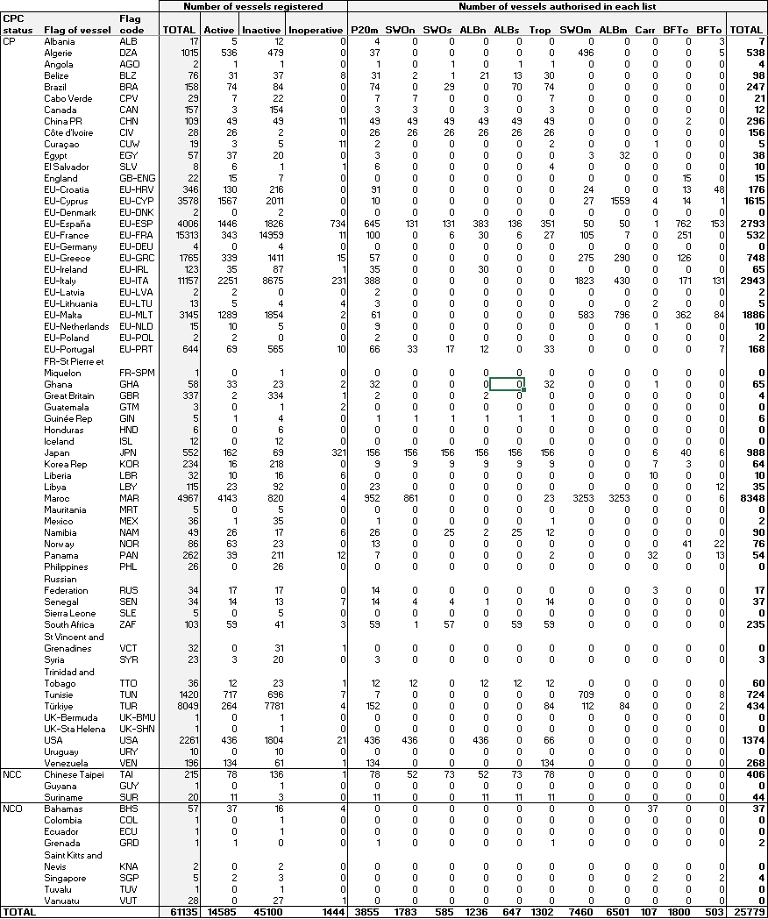

Tableau 3. Nombre de navires inscrits dans le registre des navires de l'ICCAT (par CPC de pavillon) et ratio (%) des données incomplètes dans les caractéristiques importantes des navires (source : registre ICCAT des navires dans l’IOMS, au 29/10/2025).

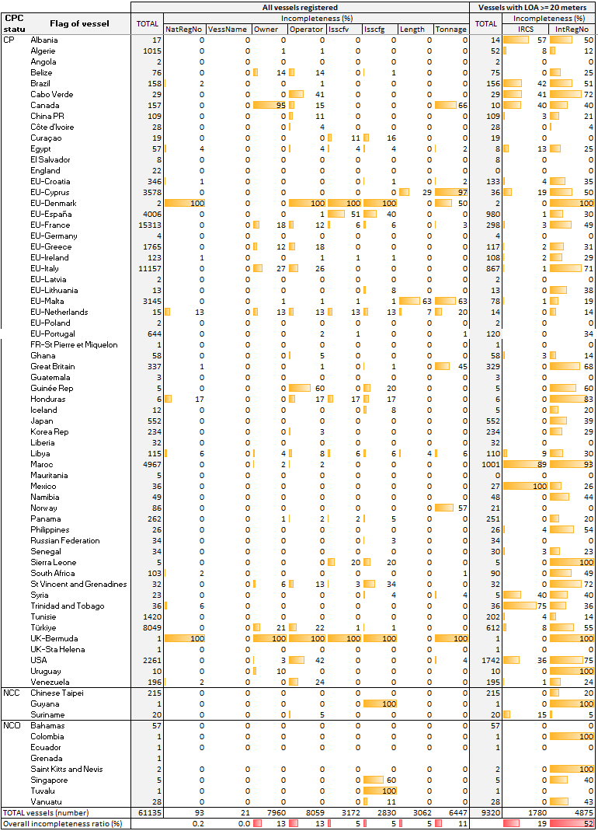

Tableau 4. Nombre de navires inscrits, actifs dans la liste positive (P20m) avec le type de numéro d'immatriculation international (IntRegNo), actifs dans la liste des navires de charge (tous avec le numéro OMI), par CPC de pavillon (source : registre ICCAT des navires dans l’IOMS, au 29/10/2025).
